|  |  |
| --- | --- |
| 批准立项年份 | 2007 |
| 通过验收年份 | 2012 |

**国家级实验教学示范中心年度报告**

（2024年1月1日——2024年12月31日）

**示范中心名称：华西口腔医学基础国家级实验教学示范中心（四川大学）**

**示范中心主任：叶玲**

**示范中心联系人及联系电话：郑庆华/028-85503471**

**所在学校名称：四川大学**

**所在学校联系人及联系电话：何柳/028-85405143**

2024年12月30日填报

第一部分 年度报告编写提纲（限3000字以内）

一、人才培养工作和成效

（一）人才培养基本情况

中心主要面向全校6个专业1300余学生开放，共计16万余人学时。2024年度中心实验项目资源共计299个，实验项目268个，开设实验课22门（独立开设10门），开展实验教学工作量160156人学时，开展校外开放实验工作量1120人学时。

（二）人才培养成效评价等

本科生新立项大学生创新创业训练计划项目122项，获批专利18项，发表文章103篇，获省部级及以上竞赛奖励98人次。

二、人才队伍建设

（一）队伍建设基本情况

中心本年度固定人员145人，其中正高52人，副高43人，具有博士学位者121人。流动人员8人。

（二）队伍建设的举措与取得的成绩等

**1.队伍建设举措**

中心积极开展华西口腔师资队伍高质量发展系列活动。全年组织教师参加“大川观澜”青年教师职业成长工作坊启动会100人次；学院师德集中学习教育推进会200人次；2024年师德师风建设专题培训200人次；新职工培训会50人次；新时代高校管理理念及行政能力提升培训班6人次；四川大学教师教学能力提升培训2人次；高校新入职教师职业技能培训32人次。

**2.队伍建设成效显著**

本年度中心教师队伍获多项校级以上表彰奖励，包括：

（1）全国五一劳动奖章；

1. 全国仿真创新应用大赛一等奖2项，三等奖1项；
2. 中华口腔医学会授课技能展示一等奖；临床教学案例展示一等奖；
3. 2024年中国医师协会住院医师规范化培训指导医师教学能力竞赛操作性技能教学赛道一等奖；
4. 2024年四川省教师信息素养提升实践活动-微课一等奖。
5. 教学成果入选教育部第二批“人工智能+高等教育”应用场景典型案例、四川省教育厅2024年数字校园应用场景典型案例。
6. 课堂教学质量先进奖等校级奖励17人次。

三、教学改革与科学研究

（一）教学改革立项、进展、完成等情况

中心坚持以实验教学改革研究推动口腔医学教育事业高质量发展，本年度获评教育部高等学校虚拟仿真教学创新实验项目案例团队、获批国家级实验教改项目1项，省部级项目6项，校级项目19项，入选虚拟仿真实验教学联盟首批实验教学数字教材体系建设团队。

（二）科学研究等情况

2024年中心成员主持和参与省级以上科研项目145项，其中国家级项目73项；授权发明专利86项；在国内外刊物上发表论文454篇；出版英文专著3本，中文专著14部;仪器设备的研制和改装4项；发表会议论文6篇；获奖40项。

四、信息化建设、开放运行和示范辐射

（一）信息化资源、平台建设，人员信息化能力提升等情况

**1.信息化资源与平台建设**

（1）本年度中心网址年度访问总量64000人次，华西口腔虚拟仿真实验教学开放平台共上线17项虚仿实验教学项目，更新资源量3.16Gb。

（2）中心新建基于力反馈的虚拟仿真根管治疗、口腔手术应用解剖VR实验等虚拟仿真资源。校企合作成功生成口腔显微虚拟仿真培训系统、口腔空间计算虚实融合模拟诊疗台系统2款教学新装备。中心教师通过整合实物作品反馈、线上课程与数字教学设备反馈、教师评价等评价数据来源，建设本科生临床前技能形成性评价数据平台。

**2.人员信息化能力提升**

中心通过线上+线下专题讲座、会议交流等多种途径，提升中心人员的信息化水平和应用数字技术开展实验教学的能力。

1. 开放运行、安全运行等情况

**1.开放运行**

2024年中心面向院外学生开展实习、毕业后/继续教育培训等活动合计2.7万余人学时、支撑2024年度国际课程周等大型活动，合计600余人次。开展科普讲座500余人次，接待国内外40余家口腔医学院校及专家团队来中心交流访问400余人次。

**2.安全运行**

中心持续加强实验室安全管理及入室师生的安全培训，2024年开展安全培训640人次；年组织安全检查14次，通过自查杜绝安全隐患，保障了全年中心安全无事故。

1. 对外交流合作、发挥示范引领、支持中西部高校实验教学改革等情况

**1.对外交流**：中心教师受邀在全国大会做大会发言，合计32人次；组织中心实验教学创新成果参加第四届四川省教育博览会，推广实验教学改革经验与成果。

**2.教学帮扶与资源共享**：接收西藏大学等3所西部高校合计18名学生来中心交流学习；同西南医科大学附属医院等15家单位签订教学资源共享协议书。

**3.举办会议和活动：**中心本年度共举办“2024年国际牙科研究协会（IADR）中国分会年会”、“2024年度国际课程周（UIP）暨亚洲校园（Campus Asia Plus）联合学术会”等6次大型会议；承办“四川省大学生口腔临床技能大赛”、“‘挑战杯’四川大学2023-2024年度学生课外学术科技活动节之模拟诊所大赛”、“‘挑战杯’四川大学2023-2024年度学生课外学术科技活动节之创意雕刻大赛”3次赛事活动。

五、示范中心大事记

（一）有关媒体对示范中心的重要评价，附相应文字和图片资料。

**1.中央电视台、四川卫视等媒体报道我院国家级实验教学示范中心**

中央电视台新闻直播间、四川新闻联播等媒体报道我院国家级实验教学示范中心推动实验教学改革，以数字化赋能口腔医学教育，培育卓越口腔医学人才。

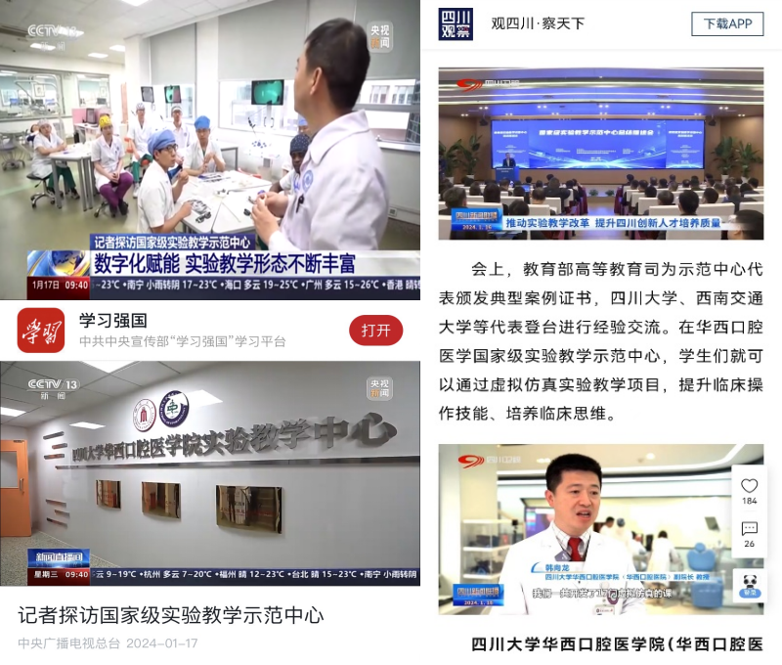

**2.【光明日报】四川大学华西口腔医学院：数字化技术支撑实验 教学生态重构**

围绕我中心实验教学改革和平台建设成效，光明日报于2月2日发表题为“四川大学华西口腔医学院：数字化技术支撑实验教学生态重构”的报道。

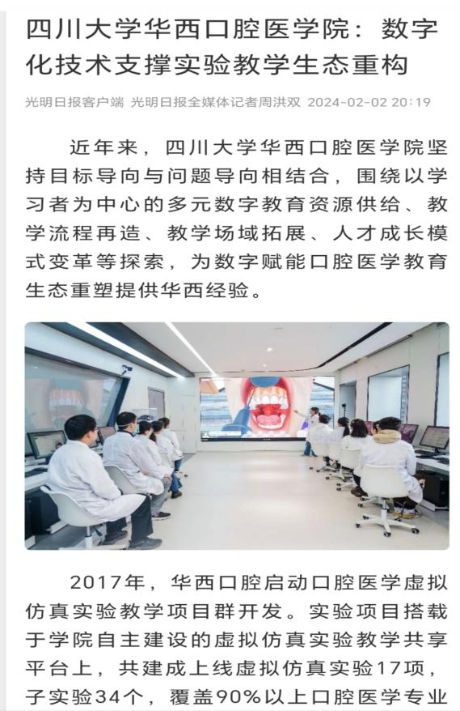

1. 省部级以上领导同志视察示范中心的图片及说明等

**顺利完成教育部高等教育司来院调研走访工作**

4月26日，教育部高教司副司长高斌一行莅临我院，走访了我院国家级虚拟仿真实验教学中心，围绕虚拟仿真实验教学提质升级提出了宝贵的建议与意见。

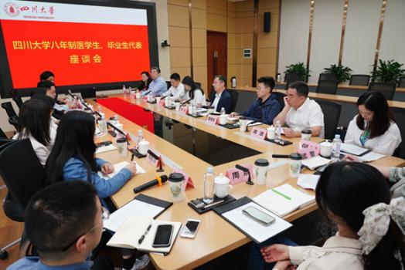 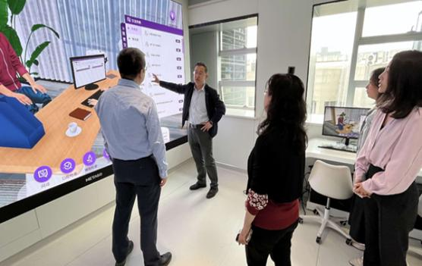

（三）其它对示范中心发展有重大影响的活动等

**1.“华西口腔医学虚拟仿真技能培训实验中心”入选教育部高等学校虚拟仿真教学创新实验项目**

3月29日，教育部教育技术与资源发展中心公布了高等学校虚拟仿真教学创新实验项目学校及案例团队，“华西口腔医学虚拟仿真技能培训实验中心”入选该名单。

6月26日，中心迎接教育部教育技术与资源中心专家团队“高等学校虚拟仿真教学创新实验室”项目基线实地调研工作，中心虚拟仿真实验室建设应用成效及特色获得专家一致肯定。

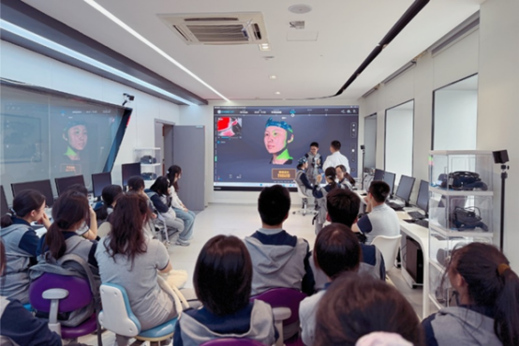 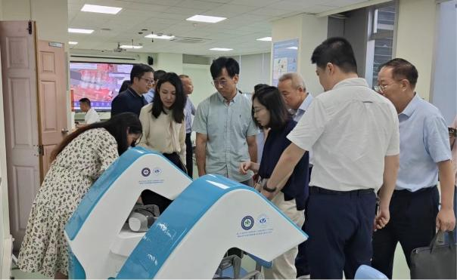

**2.我院获批教育部实验教学和教学实验室建设研究项目立项**

6月20日，教育部公布实验教学和教学实验室建设研究项目立项名单，中心韩向龙教授《数智驱动的口腔医学实验教学新生态建设探索研究》项目获批立项。

**3.中心获批AOCMF国际培训中心（AOCMF fellowship host center）**

我院成功获批建设国际内固定研究学会颅颌面外科分会AOCMF培训中心，并将从今年开始接收全球的口腔颌面外科医生进行短期（4-8周）的进修培训。

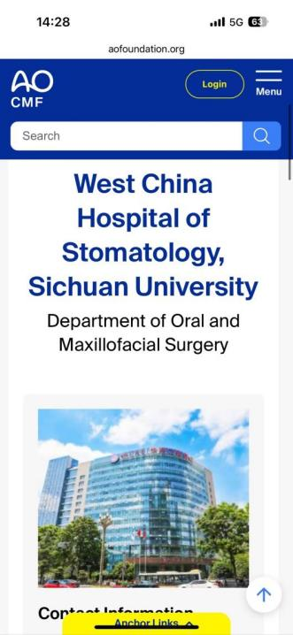

**4.中心获2022-2023年度四川大学实验室建设与管理先进集体等荣誉**

我院获评“四川大学实验室建设与管理工作先进集体”和 “四川大学大型仪器设备开放共享优秀机组”（负责人：郑庆华），王诗达老师获评“四川大学大型仪器设备开放共享先进个人”。

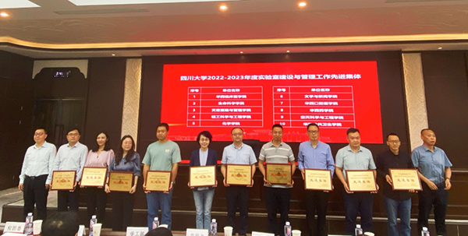 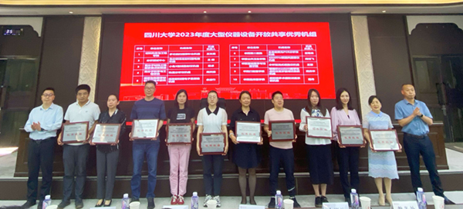

六、示范中心存在的主要问题

中心管理信息化建设存在短板，部分实验室未实现网络一体化，中心功能布局待优化，部分设施设备老化，需进一步改造升级。

1. 所在学校与学校上级主管部门的支持

**（一）实验师资队伍建设支持**

2024年组织中心实验队伍参加国家级实验教学示范中心联席会等相关会议和多项教学培训活动，有力提升了实验教学管理、实验教辅、技术队伍的学术理论水平和技能水准。

**（二）各项经费支持保障中心建设**

2024年中心在学校的支持下，完成3楼仿头模实验室设备更新升级。学校实验室及设备管理处根据中心建设与运行所需，大力支持耗材购置、设备维修、增购等经费用于中心实验室的日常运行，保障中心实验室课程及活动的正常开展。

八、下一年发展思路

1. 全面推进教学实验中心升级改造，以教学功能为单元规划整合实验室，更新换代教学实验室陈旧教学设备，进一步改善实验教学条件，支撑闭环式实验教学人才培养体系。

2. 建设全楼层实验设备一网互联的实验室智慧管理平台，提升实验教学中心高质量管理水平。

注意事项及说明：

1.文中内容与后面示范中心数据相对应，必须客观真实，避免使用“国内领先”“国际一流”等词。

2.文中介绍的成果必须带有示范中心成员的署名。

3.年度报告的表格行数可据实调整，不设附件，请做好相关成果支撑材料的存档工作。